Práctica 1: Manejo de Transacciones en Microsoft SQL Server

1. Esquema

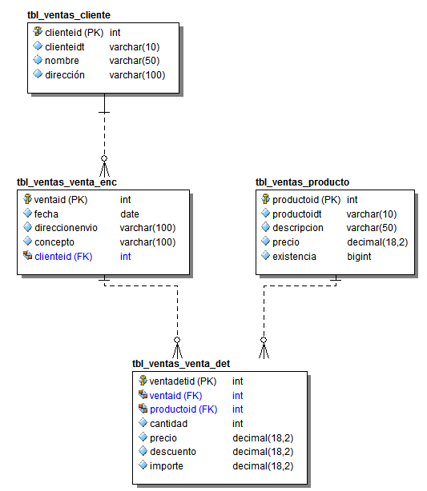

1. DDL
2. Carga de Datos

* Cree Archivo de Excel para montaje de datos.

1. Crear SP – Inserta Detalle
2. Crear SP – Inserta Encabezado
3. Script de Pruebas
4. Resultados